Optimalisatie drijvende golfdemper
07-164
Irin Bouwman (wb1052683) en Mart van Wijngaarden (wb1048821)
Samenvatting
Bij dit onderzoek naar het gedrag van drijver-demper combinaties in golvend water wordt gekeken naar de invloed van de verhouding tussen het oppervlak van de dwars-doorsnede van de demper en dat van de drijver op de gedissipeerde wrijvingsarbeid per golfperiode. Het doel van de constructie is het verminderen van de kinetische en potentiële energie van watergolven. Er is een wiskundig model opgesteld, waarmee het bestaan van een optimum in de genoemde verhouding wordt voorspeld. Door middel van experimenten is de geldigheid van dit model gecontroleerd. Het blijkt niet binnen 10% nauwkeurig te zijn. De oorzaak ligt zowel in het model als in de metingen. De metingen laten wel zien dat de gedissipeerde arbeid afhankelijk is van de genoemde verhouding.

- Inleiding
Stichting Ecoboot doet onderzoek naar een drijvend wooncomplex op zee¹⁾. Dit complex dient beschermd te worden tegen de golven door middel van een drijvende verdedigingslinie. Er is voorgesteld om deze linie op te bouwen uit een ring van afzonderlijke drijver-demper combinaties, zie fig. 1 & 2. De golven geven energie aan een drijver af door de wisselende opwaartse kracht die ze op deze verticaal beweegbare drijver uitoefenen. Een mechanische koppeling geeft de energie aan de demper door. Deze bevindt zich op een diepte van minimaal ½ maal de langste golflengte in het water. De waterdeeltjes op deze diepte worden niet bewogen door het golvende oppervlak²⁾, zie fig. 3. De demper heeft een kleinere wrijvingsweerstand bij een dalende beweging dan bij een stijgende beweging, en dissipeert de energie in de vorm van wrijvingsarbeid. De mechanische koppeling kan alleen trekkrachten opnemen.
Het voorgestelde concept is niet nieuw. In een rapport over golfenergie³⁾ zijn vergelijkbare concepten voorgesteld, waar echter nog geen nader onderzoek naar was gedaan. Het is mogelijk het concept uit te breiden met een energieomzetter in de demper, zodat de golfenergie nuttig gebruikt kan worden. Dit biedt met name voor de Ecoboot perspectieven, omdat de linie dan zowel dienst doet als golfdemper, als als energieopwekker. Het is dan ook interessant nader onderzoek naar het concept te doen.
- Analyse
Onderzocht is nu de wrijvingsarbeid die door een afzonderlijk element van de linie per golfperiode gedissipeerd wordt. De optredende krachten en vermogens zijn berekend met de volgende formules:
2
1
1 Wooncomplex
2 Verdedigingslinie
1 Drijver
2 Demper
1
Fig. 1: Bovenaanzicht van wooncomplex en verdedigingslinie.
Fig. 2: Zijaanzicht van een enkele drijver-demper combinatie.
2
- Opwaartse kracht: F_{o}(h) = ρ_{water}*g*A*Δh
- Wrijvingskracht⁴⁾: F_{w}(v) = - (½*ρ*C_{d}*A*v²)
- Opgenomen vermogen: P_{o}(F_{o},v) = F_{o}*v
- Gedissipeerd vermogen: P_{w}(F_{w},v) = - | F_{w}*v |
- Arbeid per golfperiode: W(P,t) = ∫P*dt, 0<t<T
F_{o} is t.o.v. de statische evenwichtspositie van de drijver genomen. P_{o} is positief als F_{o} en v hetzelfde teken hebben. P_{w} is bij elke F_{w} en v negatief. Per golfperiode geldt: W_{opgenomen} + W_{gedissipeerd} = 0.
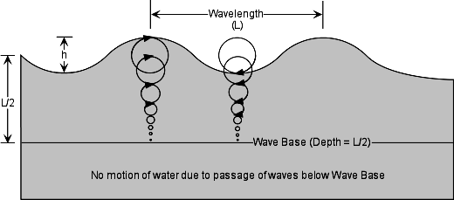
Op grond van een arbeidsanalyse van een massaloos systeem, waarbij de gedissipeerde arbeid per golfperiode 0 is voor zowel een oneindig kleine als een oneindig grote verhouding tussen A_{demper} en A_{drijver}, en een positieve waarde aanneemt bij alle tussenliggende verhoudingen, is het vermoeden ontstaan dat er een optimum bestaat in de gedissipeerde arbeid, dat afhankelijk is van de verhouding A_{demp}/A_{drijv}, bij constant houden van de overige procescondities.
Fig. 3: Beweging van waterdeeltjes in golvend water.
Om dit te kunnen toetsen is een simulatiemodel opgesteld. Indien dit wiskundige model binnen de gestelde randvoorwaarden de arbeid per golfperiode voor elk willekeurig geval correct voorspelt, dan kan worden gededuceerd dat het model ook de situatie met de optimale arbeid correct voorspelt. De hypothese is dan ook als volgt gesteld:
A: “Het mathematische model voorspelt de gedis-sipeerde arbeid per golfperiode van de experimentele opstelling met een afwijking van maximaal 10%.”
B: “Indien A waar is, dan is er een optimum in de gedissipeerde arbeid per golfperiode dat afhankelijk is van de verhouding A_{demp}/A_{drijv}, bij constant houden van de overige procescondities.”
- Methode
07-164
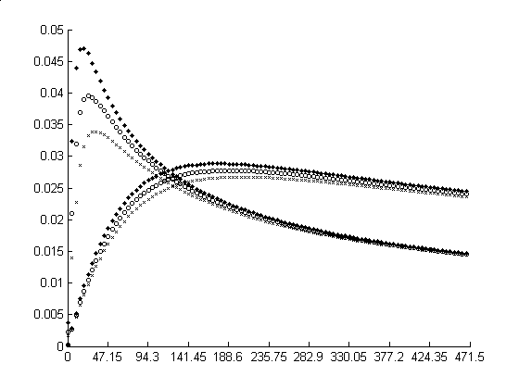
Hypothese A wordt getoetst d.m.v. metingen, hypothese B d.m.v. de simulatie. Over de relatie tussen optimale arbeid en oppervlakteverhouding kan de volgende waarheidstabel geformuleerd worden:
1 Hz
0.5 Hz
♦= 415 gr.
o = 314 gr.
x = 213 gr.
Fig. 5: Simulatie arbeid per periode t.o.v. A_{demp}/A_{drijv}, A_{drijv}=42cm².
0.05
0
94.3
188.6
282.9
377.2
471.5
0
W(J)
A_{demp}/
A_{drijv}
0.04
0.03
0.02
0.01
A | B | Optimum afh. van verhouding
1 | 1 | 1
1 | 0 | 0
0 | 0 | Onbepaald
0 | (1) | Onbepaald
De laatste regel staat cursief, omdat in dat geval B niet gebruikt kan worden, aangezien A onwaar is. Met de gekozen opzet kan het al dan niet bestaan van de optimale verhouding dus alleen bewezen worden als A waar is. A en B zijn zelf wel altijd toetsbaar.
Het gedrag van het voorgestelde concept is vertaald naar een experimenteel model. Hiertoe zijn eerst zo veel mogelijk variabelen verzameld die van invloed zijn op de gedissipeerde arbeid. Vervolgens zijn rand-voorwaarden gesteld om deze variabelen constant te houden. De belangrijkste hiervan zijn:
- De drijver ontvangt alleen energie door F_{o}.
- D_{drijv} is verwaarloosbaar t.o.v. λ_{golf}.
- De drijver en de koppeling hebben een verwaarloosbare massa t.o.v. de demper.
- De opgelegde golf is sinusvormig, en volledig bekend wat betreft golflengte en amplitude.
- Drijver en demper bewegen alleen verticaal.
- De constructie beweegt wrijvingsloos, met uitzondering van de demper.
- De demper is zodanig geconstrueerd dat in de koppeling altijd een trekspanning aanwezig is.
- De koppeling heeft een verwaarloosbare rek.
- Drijver en demper bewegen als star lichaam.
Deze voorwaarden zijn gesteld om inzicht te krijgen in het fundamentele gedrag van het systeem, met zo min mogelijk invloed van constructiespecifieke variabelen. Er is een experimenteel model gemaakt, waarbij de drijver in het water is vervangen door een veer. De totale meetfout is vooraf geschat op 7,3% van de amplitude. Hierop is de 10% eis in A ge-baseerd. In totaal zijn 36 experimenten uitgevoerd: 3 massa’s x 2 frequenties x 3 oppervlakteverhoudingen, waarbij elke meting een keer is gecontroleerd.
Het wiskundige model is gebaseerd op krachten-evenwicht, en heeft als invoer de opgelegde golf, A_{drijv}, A_{demp}, de massa en C_{d,up/down}. De arbeid per periode wordt volgens de genoemde formules berekend.
- Resultaten
De volgende figuren vatten de resultaten van de simulatie en metingen samen. Fig. 5 geeft de arbeid van de simulatie t.o.v. de oppervlakteverhouding, bij twee verschillende massa’s en frequenties. Fig. 6 geeft de afwijkingen in arbeid van de metingen t.o.v. de simulaties. Fig. 7 geeft de arbeid van een simulatie en meetsessie bij meerdere oppervlakteverhoudingen; de stijgende lijn was voor alle meetsessies te zien.
44.9
12.5
58.1
73.6
66
0
20
40
60
80
Fig. 6: Boxplot afwijkingen arbeid simulatie t.o.v. metingen in %.
Fig. 7: Arbeid t.o.v. A_{demp}/A_{drijv} voor meting&model bij 1Hz en 415gr.
%
- - - = meting ----- = model
W(J)
A_{demp}/
A_{drijv}
Uit fig. 6 blijkt dat de 10% eis niet gehaald wordt.
- Discussie en conclusies
Allereerst doen A en B een uitspraak over het experimentele model. Uit vervolgonderzoek moet blijken in hoeverre dit model overeen komt met de werkelijke situatie op zee.
1
2
5
7
4
3
Opgelegde beweging
Meting potmeter
Roloplegging
Veer
Meting ultrasoon
Koppeling
Demper

Fig. 4: Schema van de meetopstelling.
6
Op grond van de metingen worden A en B verworpen. Als oorzaken van de grote afwijking en variatie zijn te noemen: a) een verkeerde inschatting van de meet-fout, en b) een te grote vereenvoudiging van de werkelijkheid in het wiskundige model.
De arbeid wordt berekend a.d.h.v. het verschil tussen 2 sensoren, waardoor bij kleine verschillen een meetfout al snel een grote rol gaat spelen.
Het model kan verbeterd worden door: a) het toelaten van bewegingen tussen drijver en demper, en b) een nauwkeurigere beschrijving van de wrijvings-weerstanden.
Wel laat fig. 7 voor zowel de metingen als de simulatie een stijgende lijn zien, die een relatie tussen de arbeid per periode en de oppervlakteverhouding legt.
Referenties
- www.ecoboot.nl
- Stanislaw R. Massel, 1999. “Fluid Mechanics for Marine Ecologists”
- George Hagerman. 1992. “Wave Energy resource and economic Assessment for the State of Hawaii”
- Frank M. White, 1999. “Fluid Mechanics”

